
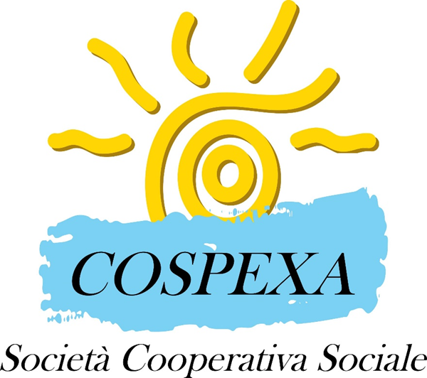
Sapienza- Università di Roma
Scuola di Specializzazione in Psicologia clinica

“Centro Giorgio Fregosi per i bambini ed adolescenti vittime di abuso e maltrattamento”
Spazio Sicuro

Via dei Sabelli 108/110 – 00185 Roma
Tel.06 44202254 – 393 9070496; fax 06 43564627
spaziosicuro@cospexa.it - cp.giorgiofregosi@pec.it - www.spaziosicuro.net

DOCUMENTO PROGRAMMATICO SULLA SICUREZZA :

Decreto Legislativo 10 agosto 2018, n. 101 - "codice in materia di protezione dei dati personali" e Regolamento (UE) n. 679/2016 – “GDPR (General Data Protection Regulation)”

Denominazione: “Centro Giorgio Fregosi per i bambini ed adolescenti vittime di abuso e maltrattamento”- Spazio Sicuro, sito in Via dei Sabelli, 108/110- 00185 a Roma (RM), gestito dalla Società Cooperativa Sociale COSPEXA, sita in Via delle Avocette 15, 00169, Roma (RM), P.IVA 02131831006, C.F 80182710584

Finalità: Il suddetto Centro, per lo svolgimento dell’attività di prevenzione e contrasto dell’abuso e del maltrattamento perpetrato sui bambini e adolescenti detiene archivi elettronici e/o cartacei contenenti dati personali comuni e cd. “sensibili”.
Intende pertanto custodire e controllare tali dati in modo da ridurre al minimo – mediante l’adozione di idonee e preventive misure di sicurezza – i rischi di distruzione o perdita, anche accidentale, dei dati stessi, di accesso non autorizzato o di trattamento non consentito o non conforme alle finalità di raccolta e conservazion.
In conseguenza dell’attività professionale anzidetta, il Centro Fregosi detiene e tratta i dati personali:
-dei propri utenti/beneficiari del servizio
-dei propri collaboratori e dipendenti e di collaboratori esterni che interagiscono con il Centro

Pertanto si definisce quanto segue:

- Il titolare del trattamento è la Presidentre della Cooperativa Sociale COSPEXA, Ente Gestore del Centro “Giorgio Fregosi”
- Il Responsabile del trattamento è il Coordinatore Responsabile del Centro “Giorgio Fregosi”
- Gli incaricati del trattamento sono tutti i dipendenti/collabotatori della Cooperativa COSPEXA che operano al Centro “Giorgio Fregosi” in funzione delle loro mansioni: assistenti sociali, psicologi/psicoterapeuti, segretaria, consulenti legali, tirocinanti/volontari, personale amministrativo della Cooperativa

I dati in formato digitale risiedono fisicamente presso la sede del Centro Fregosi come sopra identificata, custoditi all’interno dei seguenti dispositivi elettronici: 1 Computer fisso; N. 3 Computer portatili; 1 Telefono cellulare. I dati su supporto cartaceo risiedono fisicamente presso la sede del Centro Fregosi come sopra identificata, custoditi all’interno di archivi sotto chiave che a loro volta sono collocati in stanze dotate di serrature e di indicazioni di divieto di accesso al pubblico. Tra le misure di sicurezza adottate da COSPEXA vi sono: 1) la limitazione dell’accesso ai dati ai soli operatori, sulla base della loro effettiva necessità di accedere per esigenze d’ufficio al trattamento dei dati; 2) l’accesso ai dati cd. sensibili autorizzato solo ed esclusivamente agli operatori del Centro; 3) la raccolta dei dati limitata a quelli strettamente necessari all’espletamento dell’incarico; 4) l’utilizzo di un codice numerico per separare i dati più sensibili degli utenti, quali nome, cognome e indirizzo, dagli altri dati sensibili necessari all’espletamento dell’attività del Centro.

Modalità di aggiornamento delle misure di sicurezza:
Il Centro ha adottato le seguenti misure di sicurezza:
- individuazione di diverse “password”, fornite agli operatori per l’accesso ai vari dispositivi elettronici, che vengono periodicamente sostituite per garantire la sicurezza di tali dispostivi.
- dotazione di idoneo programma contro il rischio di intrusione (“antivirus”) e controllo periodico del suo adeguato funzionamento;
- Nell’avvalersi di strumenti di posta elettronica (Email) o Posta certifricata (PEC),per la comunicazione con i Servizi che collaborano con il Centro, vengono utilizzati siti di natura affidabile, protetti a loro volta da Codici identificativi e da password e vengono adottate misure per tutelare il contenuto sensibile eventualmente contenuto in tali comunicazioni.

Manutenzione dei sistemi informatici:
- La manutenzione dei sistemi informatici, periodica e straordinaria è effettuata dal tecnico della Cooperativa Sociale COSPEXA che si occupa anche dell’aggiornamento periodico dei software

Prevenzione del rischio di danneggiamento e modalità di salvataggio dei dati:
- L’integrità dei dati è garantita mediante idonee procedure di salvataggio periodico, con cadenza a seconda del tipo di documento e comunque con backup mensile di tutti i dati su Hard Disk esterno che viene posto in un cassetto chiuso a chiave per prevenirne il danneggiamento

Formazione dei soggetti incaricati al trattamento:
A tutti i soggetti incaricati, in sede di inizio del rapporto professionale/di tirocinio vengono fornite istruzioni relativamente a:
- procedure da seguire per la classificazione dei dati personali, al fine di distinguere quelli sensibili e giudiziari, osservando le maggiori cautele di trattamento che questo tipo di dati richiedono;
- modalità di reperimento dei documenti contenenti dati personali e modalità da osservare per la custodia e l’archiviazione degli stessi;
- modalità per utilizzare e custodire le password necessarie per accedere agli elaboratori elettronici e ai dati in essi contenuti;
- prescrizione di non lasciare incustoditi e accessibili gli strumenti elettronici, mentre è in corso una sessione di lavoro;
- procedure e modalità di utilizzo degli strumenti e dei programmi atti a proteggere i sistemi informativi;
- procedure per il salvataggio dei dati;
- modalità di utilizzo, custodia e archiviazione dei supporti rimuovibili contenenti dati personali;
La Cooperativa Sociale COSPEXA garantisce la formazione in materia di privacy a tutti gli operatori del Centro “Giorgio Fregosi”: al momento dell’ingresso in servizio, in occasione di cambiamenti di mansione, in occasione dell’introduzioni di nuovi strumenti e programmi informatici e in occasione degli aggiornamenti annuali del presente documento. La formazione è erogata dai consulenti legali del Centro Fregosi e riguarsa sia le norme generali in materia di privacy che gli aspetti peculiari dei trattamenti effettuati in relazione agli interventi effettuati al Centro Fregosi e alla sua delicata natura che vede l’interconnessione di elementi clinici, sociali e giudiziari.

Ulteriori misure di sicurezza adottate

Protezione dei locali
- Al termine degli orari di operatività del Centro, l’ingresso alla struttura, sita in Via dei Sabelli 108/110, viene chiuso a chiave. Inoltre, vengono chiusi a chiave tutti i locali che contengono dati sensibili, sia di natura cartacea che digitale. La struttura è ubicata all’interno del presidio ospedaliero di Neuropsichiatria Infantile dell’Ospedale Umberto I, munita di un servizio di vigilanza continua.
- Al di fuori dell’orario in cui gli operatori sono presenti al Centro per motivi professionali, gli archivi sono chiusi a chiave. Gli armadi e i contenitori dell’archivio garantiscono che i dati siano custoditi con cura ed in modo da garantire il più alto livello di riservatezza e segretezza possibile; la qualità dei locali ove ha sede l’attività del Centro nonché degli armadi e dei contenitori ove è conservato l’archivio è ragionevolmente adeguata a preservare l’integrità dei dati dai rischi legati a eventi distruttivi accidentali, dolosi o dovuti a incuria.

Il presente documento scaturisce da un’analisi di valutazione dei rischi, è verificato annualmente ed è previsto l’aggiornamento del medesimo nel caso di sostituzione di attrezzature o di cambiamento nella disposizione degli spazi di lavoro, che modifichino sostanzialmente i criteri di sicurezza sopra indicati.

Roma, 11 luglio 2022

